A-21 — Nettoyer une structure
Fiche d'exercice Magpie · Lot A — Découverte des composants natifs
Thématique | A4 · Arbres de données
Référence au référentiel | REF-050
Compétence visée | Supprimer les niveaux de regroupement devenus inutiles sans détruire le regroupement utile.
Case Bloom (révisée) | Appliquer × procédurale
Niveau | Débutant
Durée cible | 7 minutes
Prérequis | A-20
Mode de validation | SetEquality — tolérance 0
Solution de référence | 4 composants
Version | v0.3-260826 — Ind. B — 26/08/2026
Conception | magpie-conception-exercices v2.3

SUJET
Compétence visée
Supprimer les niveaux de regroupement devenus inutiles sans détruire le regroupement utile.
Contexte
Un enchaînement d'opérations a empilé des niveaux de branche dont aucun ne porte plus de sens.
Énoncé
Le flux fourni porte des chemins à quatre niveaux, dont trois ne distinguent plus rien. Ramenez-le à un seul niveau, sans fusionner les groupes entre eux. Indiquez le nombre de branches obtenu.

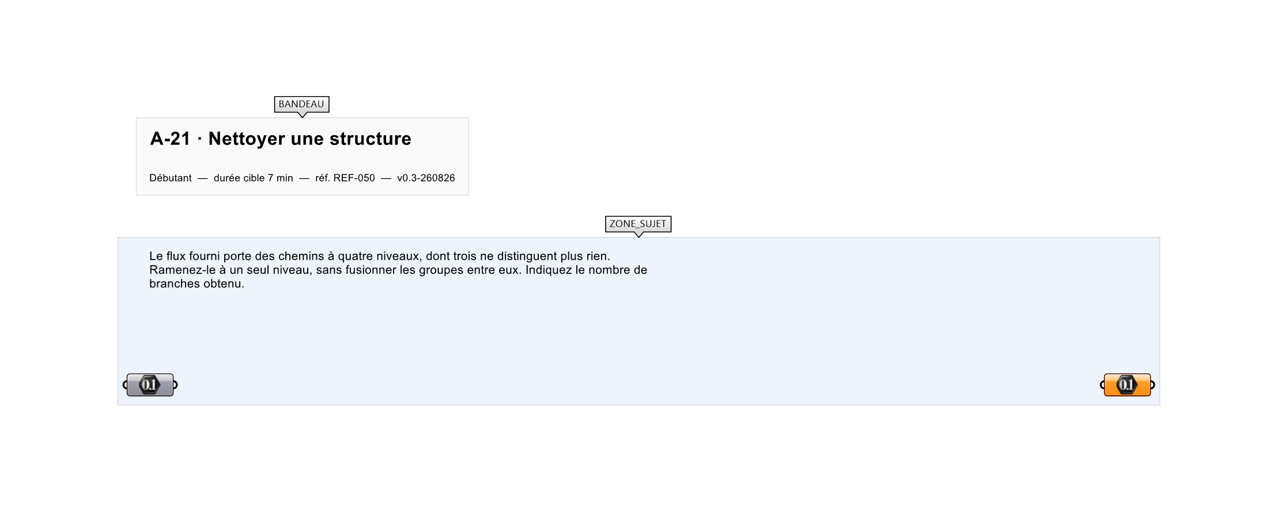
Le canvas à l'ouverture de A-21_sujet.gh : les données fournies et le paramètre REPONSE.
Ce qui vous est fourni
Un arbre internalisé de chemins {0;0;0;0} à {0;0;0;3}.
Ce qui est attendu
Quatre branches, aux chemins {0} à {3}.
Branchez votre résultat sur le paramètre REPONSE. La correction compare cette sortie en mode SetEquality.
La consigne ne nomme aucun composant, et c'est délibéré : nommer l'outil reviendrait à donner la réponse. Ce lot n'autorise que des composants natifs de Grasshopper pour Rhino 8 — aucun plugin tiers n'est nécessaire.
Barème
1 point si les chemins finaux sont {0} à {3}.

CORRIGÉ
À ne consulter qu'après avoir cherché. Dans le fichier A-21_complet.gh, le corrigé occupe la zone basse du canvas. Il ne produit rien tant que l'interrupteur AFFICHER LE CORRIGÉ n'est pas basculé sur vrai : positionnez-le sur faux pour faire disparaître le résultat.

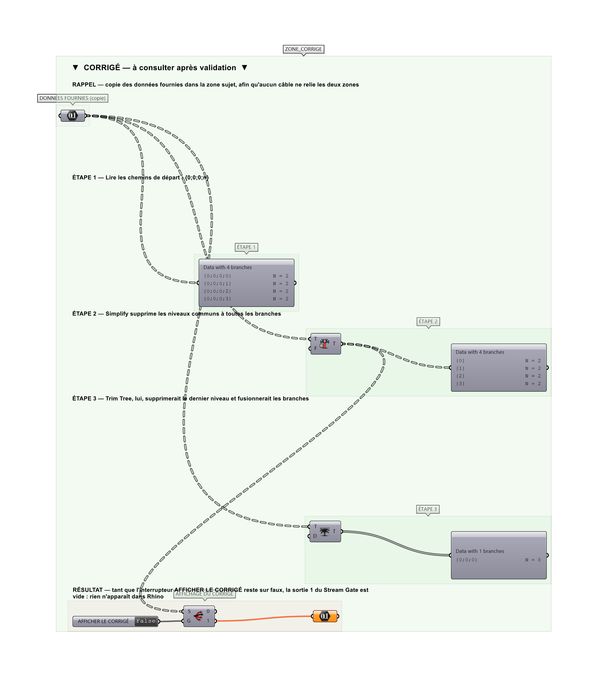
La zone corrigé. Elle est autonome : les données fournies y sont recopiées, aucun câble ne la relie à la zone sujet.
Marche à suivre
Étape 1. Brancher un Param Viewer pour lire les chemins de départ.
Étape 2. Poser Simplify Tree : les niveaux communs à toutes les branches sont supprimés.
Étape 3. Vérifier les nouveaux chemins dans le Param Viewer.
Étape 4. Retenir : Trim Tree supprime le dernier niveau, Simplify supprime les niveaux redondants.
L'erreur attendue
C'est l'erreur qu'il faut guetter, parce qu'elle est diagnostique : elle dit ce que l'apprenant a mal compris, là où un simple « faux » ne dirait rien.
Tout aplatir : on obtient une branche unique et le regroupement est perdu. C'est l'erreur qui distingue « simplifier » de « écraser ».

Pièges fréquents
• Utiliser Flatten : la structure disparaît complètement.
• Trim Tree avec une profondeur trop grande fusionne des branches utiles.
Composants de la solution de référence
Simplify Tree, Trim Tree, Param Viewer
Cette liste figure sur la fiche formateur uniquement : elle ne doit pas être remise à l'apprenant avant qu'il ait cherché.
Pour aller plus loin
• Comparer Simplify et Trim Tree sur le même arbre.
• Reconstruire un chemin cible avec Path Mapper.
Fichiers de cet exercice
• A-21_sujet.gh — énoncé et données de départ, sans le corrigé
• A-21_complet.gh — énoncé et corrigé, ce dernier commandé par l'interrupteur
• A-21.json — descripteur pour le plugin Magpie
• A-21_fiche.docx — la présente fiche
• A-21_fiche_sujet.docx — la fiche sans le corrigé, pour l'apprenant

